Beste RailMaps gebruiker,
Vanaf vrijdag 27 maart 2026 is RailMaps versie 5.7.6 beschikbaar, n.a.v. de volgende aanpassingen:

Nr. | Kaartlaaggroep / kaartlaag / functie | Wijziging
1 | Kaartbladen geografisch | De mapservice achter de kaartlaaggroep Kaartbladen geografisch is veranderd.  In de kaartlagen Kaartblad ondergrondse infra en Kaartblad 10kV zijn daarom verschillende attributen vervallen en nieuwe attributen toegevoegd. Zo zijn de URL’s naar de beschikbare PDF tekeningen in het Railinformatieportaal opgenomen in de attribuutvelden [.._LINK_ZOEKPAGINA]:  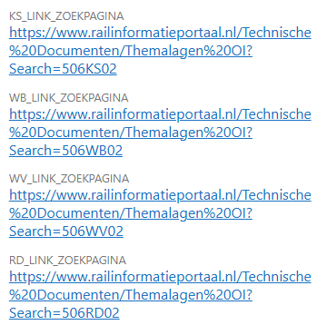  Omdat op relatief korte termijn het vernieuwde RailMaps beschikbaar komt, zijn de koppelingen onder de Beschrijving in het resultaatvenster niet aangepast.
2 | Nuttige locaties | De kaartlaaggroep Nuttige plaatsen is hernoemd naar Nuttige locaties.  Ook de indeling van deze service is geheel veranderd, omdat er gebruik gemaakt wordt van nieuwe (externe) authentieke bronnen:  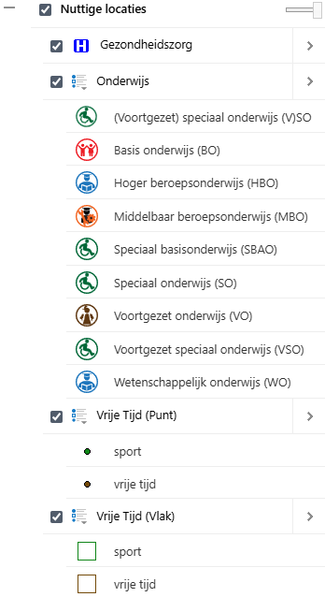
3 | Baanvideo’s/Inspectierapporten_KW | De kaartlaaggroep Baanvideo’s/Inspectierapporten_KW is komen te vervallen, , omdat de data verouderd zijn en deze niet meer niet meer worden beheerd. Als alternatief voor de baanvideo’s kan gebruik gemaakt worden van SpoorInBeeld.  Mocht u gebruik willen blijven maken inspectierapporten van dan kunt u contact opnemen via helpdesk.spoordata@prorail.nl

